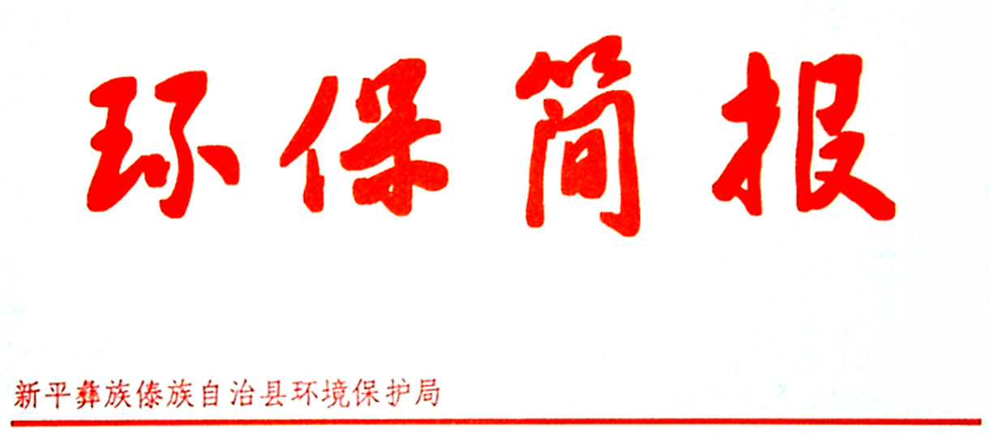

第74期
2017年8月2日

新平县开展集中式饮用水水源地
环境安全大检查

为深入推进《云南省环境保护厅关于全面开展县级以上集中式饮用水水源地环境安全大检查的通知》通知要求，新平县环保局环境监察大队近期进一步加强集中式饮用水水源地环境保护工作，集中人力检查人民群众饮水安全的突出环境问题，确保城镇集中式饮用水水源地环境安全。
新平县环保局环境监察大队按要求全面开展各项工作，摸排饮用水源地保护区的环境风险隐患情况。对饮用水水源保护区是否存在排污口、工业企业、违法违规建筑、农业面源污染、人为活动、交通穿越等环境风险隐患问题。加强对饮用水源地周边重点污染企业的检查，检查其各项污染防治措施是否落实到位，企业是否制定环境应急预案及责任落实情况。同时建立定期巡查制度，确保年底前，基本完成全县范围内城市集中式饮用水水源地排查整治任务，全面清理饮用水源保护区的环境问题，进一步提高我县饮用水源水质安全保障能力。
具体检查内容为：一是饮用水源保护区的划定情况；二是饮用水源水质监测情况；三是饮用水源保护区的环境风险隐患情况；四是饮用水水源地一级保护区防护隔离情况；五是饮用水源地环境管理措施落实情况。（方慧）

